
INSTITUTO FEDERAL DE BRASÍLIA
Campus Brasília
Tecnologia de Sistemas para a Internet
Disciplina: Projeto Integrador II
DOCUMENTAÇÃO DO SISTEMA PORTELA BAR
Estudantes
José Vinícius de Jesus Mendes Bonifácio
Taís Carvalho Nascimento
Wellington Bernardo de Sousa
Professores
Gustavo Henrique D. de Deus
Fábio Henrique M. Oliveira
Brasília
2026/1
LISTA DE FIGURAS
Figura 9 – TCLE7
Figura 10 – Experiência do 1º semestre8
Figura 11 – Avaliação de escuta ativa, alinhamento de expectativas e relato de experiência9
Figura 12 – Avaliação estética (aparência inicial do protótipo)10
Figura 13 – Avaliação estética (segunda parte do protótipo)11
Figura 14 – Avaliação estética (cardápio do protótipo)12
Figura 15 – Avaliação estética (agenda de eventos e galeria de fotos do protótipo)13
Figura 16 – Avaliação estética (contato do protótipo)14
Figura 17 – Avaliação de utilidade das funcionalidades15
Figura 18 – Identificação de demandas futuras16
Figura 19 – Avaliação de potencial17
Figura 20 – Agradecimento (encerramento do formulário)17
Figura 21 – Diagrama de casos de uso21
Figura 22 – Imagem do site hospedado no GitHub Pages29
Figura 23 – Destaques do estabelecimento29
Figura 24 – Destaques do cardápio30
Figura 25 – Cardápio da semana30
Figura 26 – Carrossel de fotos30
Figura 27 – Sobre o Portela Bar31
Figura 28 – Informações de contato31
Figura 29 – Página administrativa32
Figura 30 – Modelo Entidade-Relacionamento35
Figura 31 – Modelo físico do banco de dados37
Figura 32 – Dicionário de dados38
Figura 33 – Diagrama de classes39
LISTA DE QUADROS
Quadro 1 – Comparativo de Funcionalidades entre Sistemas Similares5
Quadro 2 – Requisitos Funcionais do Sistema Portela Bar19
Quadro 3 – Requisitos Não Funcionais do Sistema Portela Bar20
Quadro 4 – Especificação de Caso de Uso: UC01 (Consultar Informações Institucionais do Estabelecimento)22
Quadro 5 – Especificação de Caso de Uso: UC02 (Consultar Cardápio Online)22
Quadro 6 – Especificação de Caso de Uso: UC03 (Filtrar Cardápio por Categoria e Origem Culinária)23
Quadro 7 – Especificação de Caso de Uso: UC04 (Consultar Agenda de Eventos e Atrações)24
Quadro 8 – Especificação de Caso de Uso: UC05 (Sincronização e Renderização Dinâmica de Conteúdo)24
Quadro 9 – Especificação de Caso de Uso: UC06 (Realizar Autenticação no Painel Administrativo)25
Quadro 10 – Especificação de Caso de Uso: UC07 (Gerenciar Itens do Cardápio)26
Quadro 11 – Especificação de Caso de Uso: UC08 (Gerenciar Eventos e Atrações)26
SUMÁRIO
3.2 Quadro Comparativo entre Sistemas Similares5
3.3 Pesquisa de Tecnologias5
4. ANÁLISE DE REQUISITOS6
4.1 Identificação dos Stakeholders6
4.2 Instrumentos de Coleta e Análise dos Dados6
4.3 Aplicação de Questionários6
4.4 Levantamento de Requisitos17
4.5 Requisitos Funcionais18
4.6 Requisitos Não Funcionais19
4.7 Diagrama de Casos de Uso Macro20
4.8 Especificações de Casos de Uso21
5. FRONT-END28
5.1 Protótipos28
5.2 Implementação do Front-End32
6. BANCO DE DADOS33
6.1 Modelo Entidade-Relacionamento33
6.2 Modelo Físico do Banco de Dados35
6.3 Dicionário de Dados38
7. BACK-END39
7.1 Diagrama de Classes39
7.2 Implementação do Back-End39
8. RESULTADOS ESPERADOS40
9. CONCLUSÃO41
10. REFERÊNCIAS42
APÊNDICE A – KANBAN DA ETAPA DE DEFINIÇÃO DE INSTRUMENTOS DE COLETA E ANÁLISE DE DADOS43
APÊNDICE B – PROTÓTIPOS DO MVP (MÍNIMO PRODUTO VIÁVEL)44

1. INTRODUÇÃO

1.1 Caracterização da Organização, Setor ou Área do Objeto de Estudo
Este relatório é parte integrante do Projeto Integrador, disciplina do curso de Tecnologia de Sistemas Para a Internet, e tem como objetivo apresentar o desenvolvimento de um sistema web para o estabelecimento gastronômico Portela Bar. A proposta é desenvolver um site moderno e funcional, que promova o reposicionamento do bar no mercado, com foco em um público mais jovem e adepto de experiências culturais e gastronômicas diferenciadas.
O estabelecimento passou recentemente por uma mudança de gestão: há cerca de oito meses, a nova proprietária assumiu o local com a proposta de transformá-lo em um ambiente mais atrativo e acolhedor, sem alterar drasticamente a estrutura física do antigo bar. A nova proposta inclui a introdução de música ao vivo (rock, MPB, pagode), happy hour, petiscos variados, drinks especiais e transmissão de jogos esportivos. O sistema a ser desenvolvido será um site responsivo, com design moderno e atrativo, que permitirá a divulgação de eventos, cardápio digital, informações de contato, vídeos dos eventos e outras funcionalidades relevantes para fidelizar clientes e atrair novos públicos. O projeto se alinha à estratégia de modernização e reposicionamento da marca no mercado local.

1.2 Problemática
A principal problemática identificada é a ausência de uma presença digital eficiente que represente a nova identidade e proposta do estabelecimento. Atualmente, o bar não possui um site adequado que comunique sua nova fase, nem uma plataforma centralizada para divulgação de eventos, cardápio ou interação com os clientes.
Essa carência dificulta a divulgação das atividades promovidas, como eventos musicais e promoções, limita a fidelização de novos clientes e enfraquece a imagem do estabelecimento como um ambiente moderno e atrativo. A questão que norteia este projeto, portanto, é: como um site moderno e integrado pode fortalecer a identidade visual do bar e ampliar sua visibilidade junto ao público-alvo, promovendo maior engajamento e fidelização dos clientes?

1.3 Objetivos de Negócio
O projeto visa não apenas à criação de um site funcional, mas à consolidação de uma presença digital estratégica para o bar. A finalidade estratégica do sistema é desenvolver um site moderno, atrativo e responsivo que represente a nova identidade do bar, destacando sua proposta jovem, alegre e multicultural. O sistema servirá como canal de comunicação direto com os clientes, potencializando o alcance de ações promocionais e eventos.
Problemas que se deseja resolver: falta de presença digital coerente com o novo posicionamento do bar; dificuldade na divulgação de eventos e promoções; impossibilidade de apresentar o cardápio de forma prática e moderna; e baixa fidelização e engajamento do público-alvo.
Metas de negócio: lançar o site na data prevista; aumentar o número de participantes após o lançamento; e melhorar o reconhecimento da marca, consolidando sua nova proposta junto ao público-alvo.
Para o usuário, o site oferecerá acesso fácil às informações sobre eventos, cardápio, localização e contato. Para o negócio, será uma ferramenta essencial de marketing, posicionamento e relacionamento com o público, reforçando sua imagem como um gastrobar moderno, com influência latino-americana e forte conexão com a cultura local.

1.4 Justificativa da Proposta
O bar passou recentemente por uma reformulação em sua proposta de negócio, adotando uma abordagem mais jovem e moderna, com foco em experiências culturais e gastronômicas. No entanto, ainda opera sem um site que comunique essa transformação ao público.
A ausência de um site limita a visibilidade do novo posicionamento, dificultando a divulgação de eventos, promoções e do próprio cardápio. Também reduz o potencial de engajamento com clientes em plataformas digitais e restringe o crescimento da marca no mercado local.
Entre os impactos negativos estão a perda de oportunidades de atrair novos clientes, a dificuldade em fidelizar o público existente, uma imagem do bar que não condiz com a proposta atual e a dependência excessiva de redes sociais para comunicação.
O desenvolvimento de um site moderno, responsivo e alinhado com a identidade visual do bar é a solução mais adequada para comunicar sua nova proposta ao público. O sistema irá refletir a modernidade e o espírito latino desejado, utilizando cores que remetem à gastronomia e música, vídeos de eventos e uma interface agradável que gere identificação com o público-alvo. Além disso, proporcionará maior profissionalismo, autonomia na divulgação de conteúdos e fortalecimento da marca no ambiente digital.

2. GESTÃO DO PROJETO

2.1 Equipe do Projeto
A equipe deste Projeto Integrador é formada por estudantes da disciplina de Projeto Integrador do curso de Tecnologia de Sistemas para a Internet, orientada pelos professores Gustavo Henrique D. de Deus e Fábio Henrique M. Oliveira. A formação da equipe e definição dos papéis foi realizada na quarta semana da disciplina, durante a aula do dia 09/09/2025, conforme previsto no plano de ensino.
Membros da equipe e funções: Taís Carvalho — Product Owner, responsável pela comunicação com a cliente, relatório do projeto e cronograma; José Vinícius — UX/UI Design e prototipação no Figma; Wellington Bernardo — modelagem e manutenção do banco de dados.
A gestão das atividades segue a metodologia Scrum, adaptada ao contexto acadêmico. As atividades são organizadas em Sprints semanais, com entregas incrementais, revisões e retrospectivas. As tarefas são organizadas em um quadro no Trello e priorizadas pelo Product Owner; a comunicação diária ocorre pelo WhatsApp, enquanto o Google Meet é utilizado para reuniões de planejamento e revisão. A equipe realiza reuniões semanais e registra tarefas, entregas e pendências no Trello e no repositório do GitHub.

2.2 Planejamento do Projeto
O projeto foi organizado em fases que seguem etapas clássicas do desenvolvimento de software: levantamento de requisitos, para compreender as necessidades da cliente e definir o escopo; análise, para definir arquitetura, tecnologias, dados e fluxos; design (UI/UX), para criar protótipos com foco em usabilidade, acessibilidade e identidade visual; implementação, para codificar e integrar front-end e back-end; e testes, para validar funcionalidades, usabilidade e responsividade.

2.3 Cronograma
O cronograma contemplou: formação da equipe e escolha do tema (09/09/2025); definição da problemática e cronograma (16/09/2025); organização das tarefas e planejamento inicial (23/09/2025); revisão do planejamento (30/09/2025); definição dos objetivos de negócio e análise de sistemas similares (07/10/2025); desenvolvimento da Sprint 2 (11/10/2025); retrospectiva da Sprint 2 (14/10/2025); levantamento de requisitos (21/10/2025); protótipos e layout inicial (28/10/2025); desenvolvimento do protótipo (04/11/2025); retrospectiva da Sprint 4 (11/11/2025); implementação inicial do front-end (18/11/2025); continuação da Sprint 5 (25/11/2025); e apresentação final do Projeto Integrador I (09/12/2025).

2.4 Planejamento de Custos
Por se tratar de um projeto acadêmico com fins de aprendizado, não haverá custo previsto para sua execução.

2.5 Visão esperada da solução
A solução consiste em um site moderno e responsivo para o Portela Bar, com foco na divulgação de eventos, cardápio digital e contato com o público. A ferramenta visa comunicar a nova identidade visual do estabelecimento, com uma experiência jovem e influência da cultura peruana e brasileira.
O escopo inclui página inicial com fotos, vídeos e identidade do bar; seção de eventos semanais e quinzenais; cardápio digital com destaque para pratos e drinks; informações institucionais, endereço, contato e horário; integração com redes sociais e Google Maps; e design alinhado à identidade latina proposta. O público-alvo são jovens e adultos de 18 a 40 anos, apreciadores de música ao vivo, cultura latina e gastronomia. As tecnologias previstas incluem HTML, CSS, JavaScript, GitHub, Trello, Figma e hospedagem via Netlify ou Hostinger.
As restrições do projeto incluem facilitar a manutenção pelo cliente após a entrega e priorizar ferramentas gratuitas ou de baixo custo.

2.6 Repositório do GitHub
https://github.com/infocbra/2025-2-vespertino-pi1-g9-2025-2

3. PESQUISA E REFERÊNCIAS

3.1 Sistemas Similares
Nesta seção são apresentadas funcionalidades desejadas para o projeto e identificadas em sistemas com finalidade semelhante. A análise desses exemplos auxilia a reconhecer soluções de apresentação de cardápio, contato, responsividade, depoimentos, galeria de fotos, agenda de eventos e integração com redes sociais.
O primeiro sistema analisado é o site do restaurante Kipu Culinária. Nele foram identificados cardápio online, informações de localização e contato, formulário para reserva ou mensagem e versão para dispositivos móveis.
O segundo sistema é o site do restaurante Quinoa Restobar, que apresenta um formulário para envio de comentários ou depoimentos. Entretanto, não foi identificado um espaço no site para consultar os comentários enviados pelos clientes.
O terceiro sistema é o site do Good Game E-sports Bar, que apresenta galeria de fotos, calendário simples de eventos com programação fixa e integração com Instagram e outras redes sociais.
1. INTRODUÇÃO
1.1 Caracterização da Organização, Setor ou Área do Objeto de Estudo
1.2 Problemática
1.3 Objetivos de Negócio
1.4 Justificativa da Proposta
2. GESTÃO DO PROJETO
2.1 Equipe do Projeto
2.2 Planejamento do Projeto
2.3 Cronograma
2.4 Planejamento de Custos
2.5 Visão esperada da solução
2.6 Repositório do GitHub
3. PESQUISA E REFERÊNCIAS
3.1 Sistemas Similares

3.2 Quadro Comparativo entre Sistemas Similares
Apresenta-se a seguir a análise comparativa detalhada das funcionalidades identificadas nos sistemas de referência em relação às necessidades levantadas para o Portela Bar, sintetizadas no Quadro 1.
Quadro 1 – Comparativo de Funcionalidades entre Sistemas Similares
Funcionalidade Analisada | Kipu Culinária  (Sistema 1) | Quinoa Restobar  (Sistema 2) | Good Game Bar  (Sistema 3)
Galeria de Fotos do Local | Não | Não | Sim
Cardápio Online / Digital | Sim | Sim | Não
Calendário / Agenda de Eventos | Não | Não | Sim
Avaliação / Envio de Depoimentos | Não | Sim | Não
Localização e Informações de Contato | Sim | Sim | Sim
Formulário de Reserva / Mensagem | Sim | Sim | Não
Design Responsivo (Mobile) | Sim | Sim | Não
Integração com Redes Sociais (Instagram) | Sim | Sim | Sim
Fonte: Elaborado pelos autores (2026).

3.3 Pesquisa de Tecnologias
O projeto ainda está em fase inicial, e entregaremos o protótipo final do front-end do site. Desenvolvemos o wireframe e o mockup no Figma para depois reproduzi-los no site.
Foram utilizadas ferramentas básicas: HTML, CSS e conceitos introdutórios de Bootstrap, especialmente na parte de responsividade. Usamos o GitHub para controle de versionamento e o GitHub Pages para disponibilização da página na web.

4. ANÁLISE DE REQUISITOS

4.1 Identificação dos Stakeholders

Stakeholders primários
Os stakeholders primários do Portela Bar são aqueles que têm envolvimento direto e essencial no negócio. Nesse grupo está a proprietária, Diana, que responde pela gestão do estabelecimento e pelas principais decisões. Também fazem parte desse grupo os clientes, que garantem a continuidade do bar por meio do consumo dos produtos e serviços oferecidos.

Stakeholders secundários
Entre os stakeholders secundários estão os fornecedores, responsáveis pelo abastecimento de bebidas, alimentos e insumos necessários para o funcionamento do bar. Embora não participem da gestão interna, dependem da boa administração do negócio para manter uma parceria sólida e duradoura.

4.2 Instrumentos de Coleta e Análise dos Dados
Para avaliar a primeira versão do site do Portela Bar, construída em forma de protótipo no semestre passado, serão utilizados instrumentos de coleta e análise de dados. A equipe aplicará um questionário com cerca de cinco clientes ou fornecedores, buscando identificar percepções sobre usabilidade, clareza das informações e utilidade da plataforma. Além disso, será realizada uma entrevista dirigida à proprietária, Diana, para compreender suas expectativas e necessidades específicas. Esses instrumentos permitirão validar os requisitos levantados e orientar melhorias na próxima etapa do projeto.

4.3 Aplicação de Questionários
A Figura 9 detalha o Termo de Consentimento Livre e Esclarecido (TCLE) utilizado na pesquisa. Este documento cumpre a função de informar aos participantes sobre a finalidade acadêmica do projeto, garantindo o anonimato das respostas e o uso estrito dos dados para o aprimoramento das funcionalidades do sistema do Portela Bar.
Figura 9 – TCLE
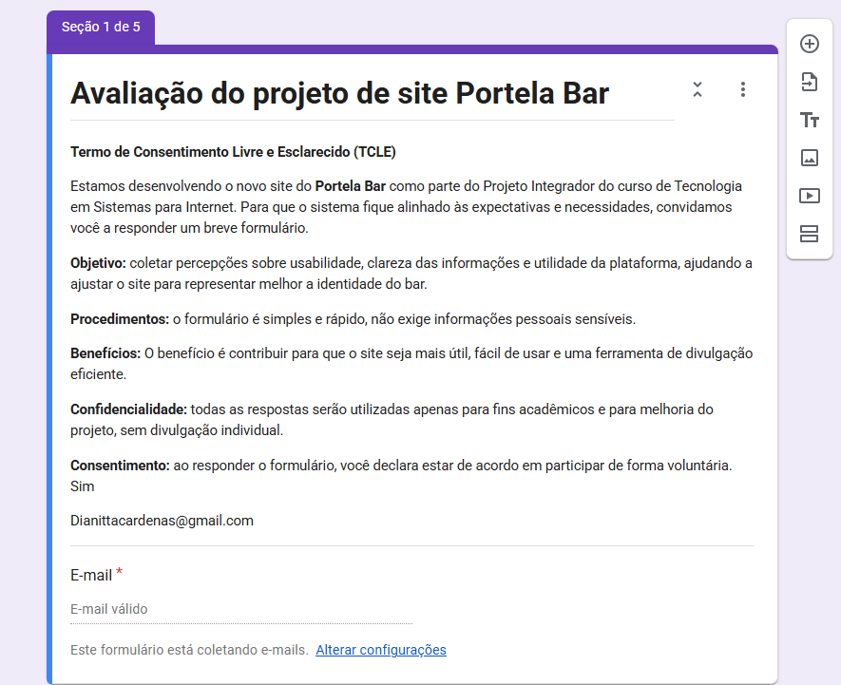
Fonte: Elaborado pelos autores (2026).
A Figura 10 apresenta a seção do formulário dedicada exclusivamente à avaliação da experiência do stakeholder principal em relação ao desempenho da equipe no semestre anterior. Este trecho do instrumento busca mensurar, através de uma escala qualitativa, aspectos fundamentais como comunicação, assiduidade e organização. A coleta desse feedback é essencial para validar a maturidade do grupo e garantir que as expectativas da proprietária estejam alinhadas com as entregas previstas para a fase atual do projeto.
Figura 10 – Experiência do 1º semestre
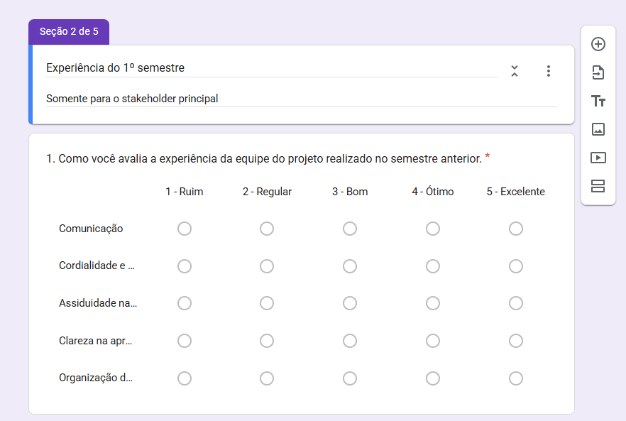
Fonte: Elaborado pelos autores (2026).
A Figura 11 detalha as questões finais direcionadas ao stakeholder principal, focando no nível de satisfação e na entrega do protótipo. As três perguntas buscam mensurar o grau de escuta ativa da equipe em relação às sugestões da cliente, o alinhamento do protótipo final com as expectativas geradas e, por fim, abre espaço para um relato qualitativo sobre a experiência geral do semestre anterior. Essas informações são vitais para o Projeto Integrador, pois permitem que a equipe identifique pontos de melhoria na comunicação e garanta que o desenvolvimento técnico esteja rigorosamente alinhado aos objetivos de negócio do Portela Bar.
Figura 11 – Avaliação de escuta ativa, alinhamento de expectativas e relato de experiência
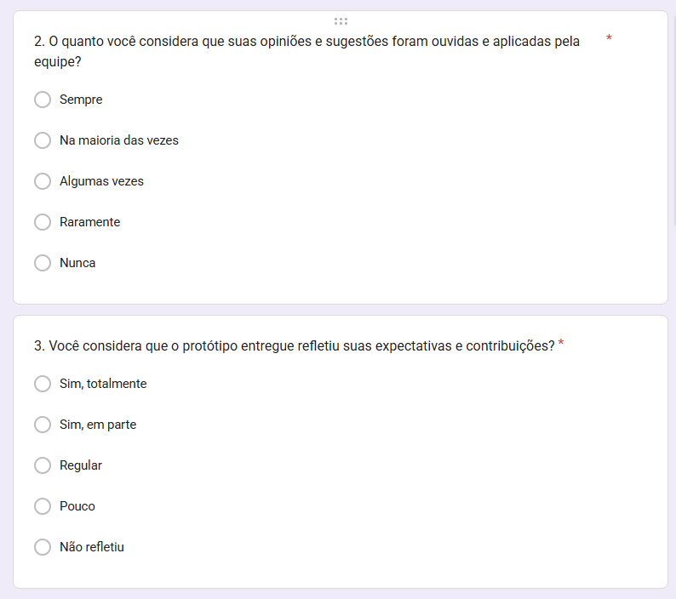
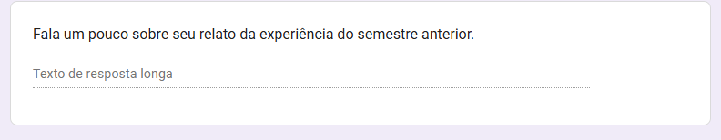
Fonte: Elaborado pelos autores (2026).
A Figura 12 ilustra a seção do formulário voltada à avaliação da interface do sistema já implementado e funcional. Diferente das etapas iniciais de design, esta questão busca coletar o feedback sobre a página inicial do site desenvolvido.
Figura 12 – Avaliação estética (aparência inicial do protótipo)
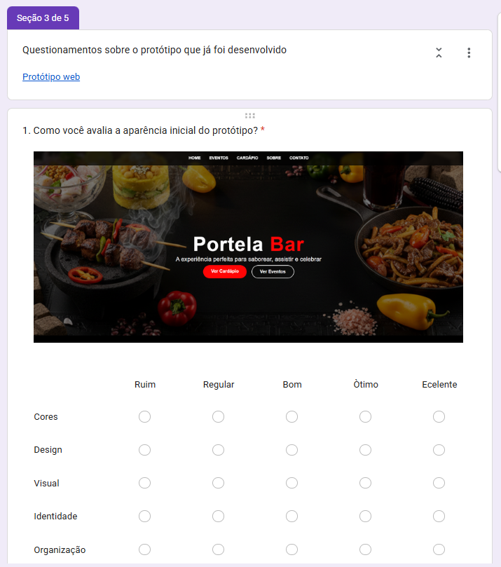
Fonte: Elaborado pelos autores (2026).
A Figura 13 dá continuidade à avaliação estética da interface do sistema já implementado e funcional, abrangendo a segunda parte do protótipo.
Figura 13 – Avaliação estética (segunda parte do protótipo)
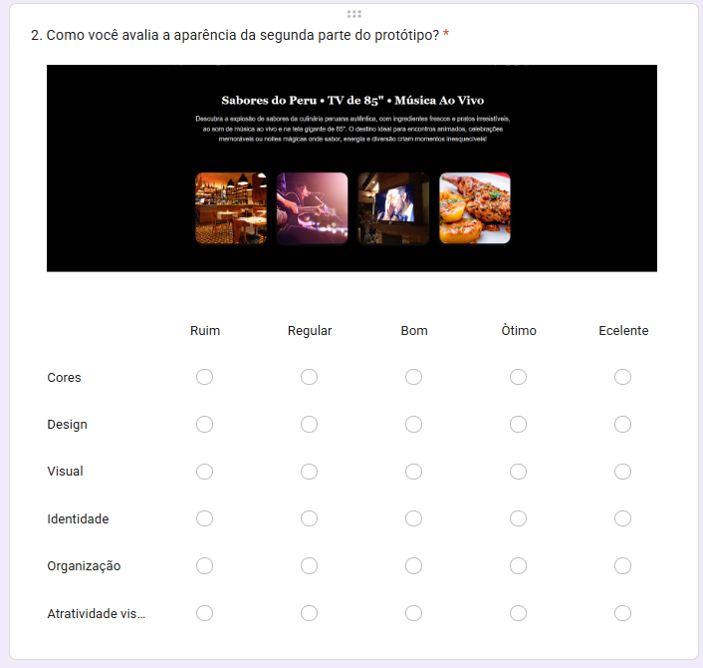
Fonte: Elaborado pelos autores (2026).
A Figura 14 dá continuidade à avaliação estética da interface do sistema já implementado e funcional, abrangendo a seção do cardápio.
Figura 14 – Avaliação estética (cardápio do protótipo)
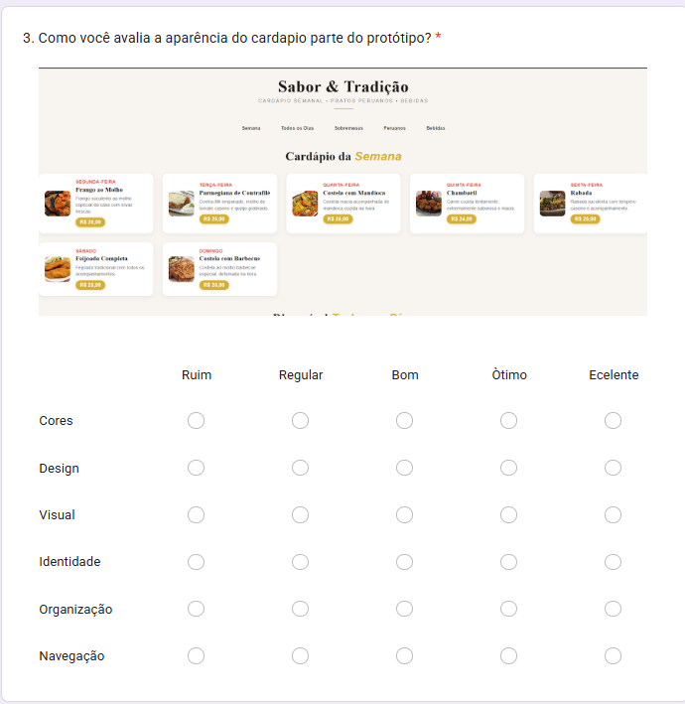
Fonte: Elaborado pelos autores (2026).
A Figura 15 dá continuidade à avaliação estética da interface do sistema já implementado e funcional, abrangendo as seções de agenda de eventos e galeria de fotos.
Figura 15 – Avaliação estética (agenda de eventos e galeria de fotos do protótipo)
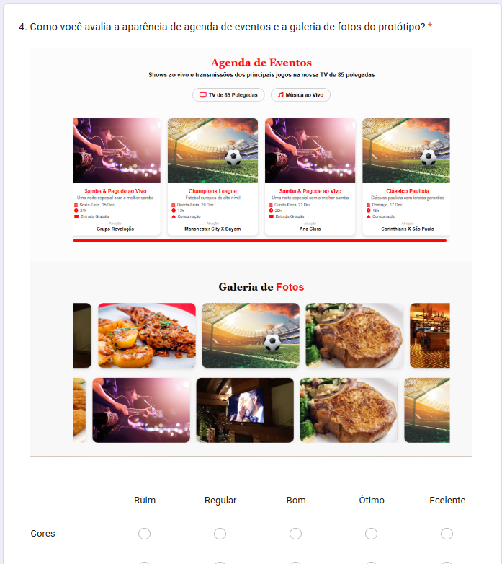
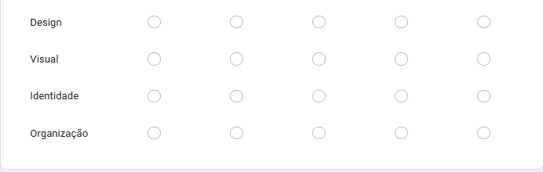
Fonte: Elaborado pelos autores (2026).
A Figura 16 dá continuidade à avaliação estética da interface do sistema já implementado e funcional, abrangendo a seção de contato.
Figura 16 – Avaliação estética (contato do protótipo)
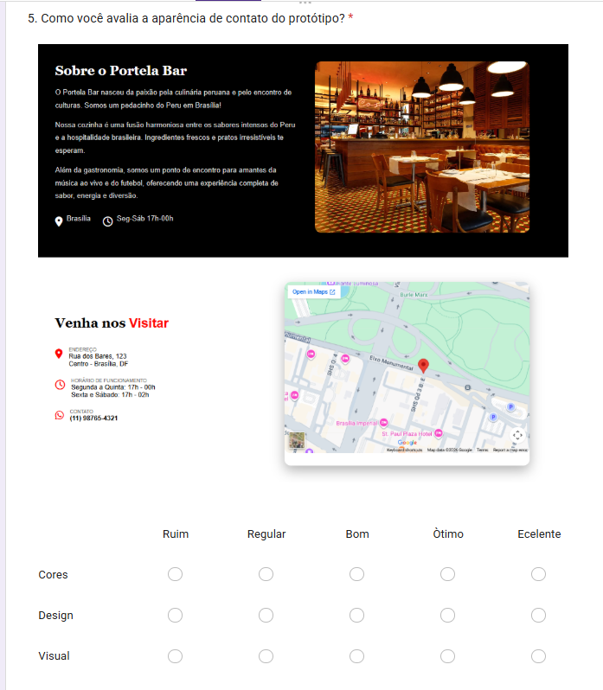
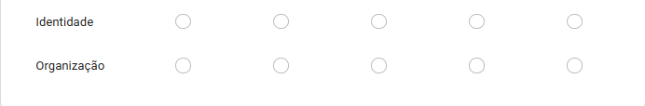
Fonte: Elaborado pelos autores (2026).
As questões apresentadas na Figura 17 buscam validar a relevância das funcionalidades implementadas e a visão de futuro do projeto. A pergunta 6 foca na utilidade prática dos módulos centrais — como o cardápio digital, a agenda de eventos e os canais de contato — sob a ótica do usuário e do negócio. Já a pergunta 7 convida o stakeholder a uma reflexão estratégica sobre o valor do produto entregue como base para a evolução do sistema, permitindo a identificação de novas demandas ou ajustes necessários. Esse feedback é o que garante a escalabilidade do site, assegurando que as próximas etapas de desenvolvimento estejam alinhadas às reais necessidades do Portela Bar.
Figura 17 – Avaliação de utilidade das funcionalidades
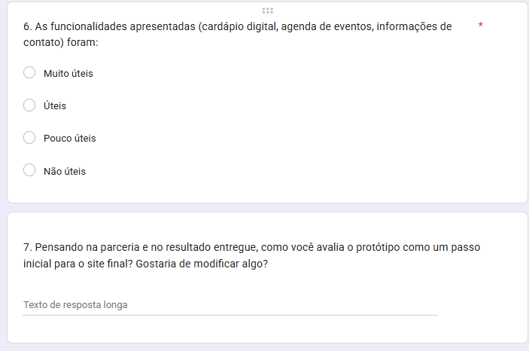
Fonte: Elaborado pelos autores (2026).
A Figura 18 detalha a seção do formulário voltada à identificação de novas funcionalidades e à expansão do escopo do projeto. As perguntas buscam captar a percepção do usuário sobre a necessidade de recursos adicionais e estabelecer uma ordem de prioridade para desenvolvimentos futuros, como sistemas de reservas, delivery ou áreas de interação com o cliente. Essa análise é estratégica para o ciclo de vida do software, pois permite que a equipe planeje futuras Sprints baseadas em dados reais de mercado, garantindo que a evolução do site do Portela Bar acompanhe o crescimento físico do estabelecimento e as demandas tecnológicas do setor gastronômico.
Figura 18 – Identificação de demandas futuras
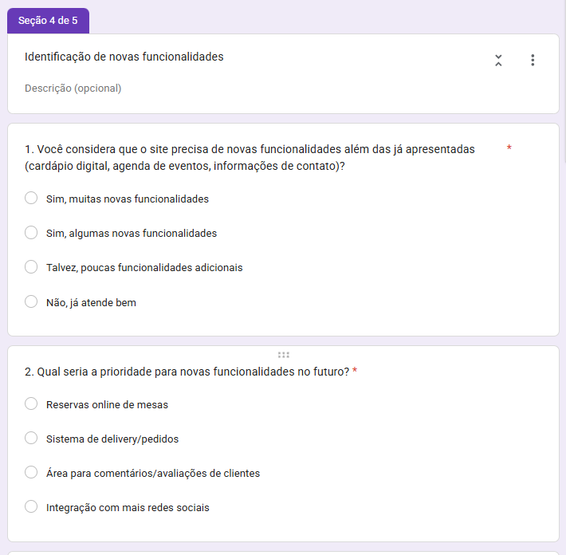
Fonte: Elaborado pelos autores (2026).
A Figura 19 apresenta as questões finais sobre a perspectiva de crescimento e engajamento do público. A pergunta 3 busca validar a hipótese de que a inclusão de novos recursos tecnológicos é um fator determinante para o aumento da interação dos clientes com a marca. Já a pergunta 4 funciona como um direcionador estratégico, permitindo que a proprietária avalie a relevância de uma evolução contínua do sistema e aponte quais caminhos o site deve seguir nas próximas versões. Esse conjunto de respostas encerra o instrumento de coleta de dados, fornecendo à equipe a base necessária para o planejamento de futuras manutenções e para a consolidação do site como uma ferramenta de marketing e fidelização para o Portela Bar.
Figura 19 – Avaliação de potencial
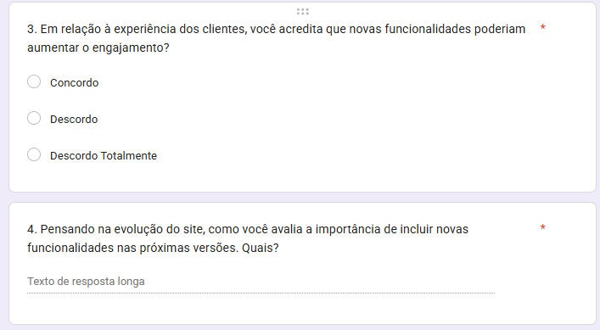
Fonte: Elaborado pelos autores (2026).
A Figura 20 apresenta a mensagem de encerramento e agradecimento do formulário.
Figura 20 – Agradecimento (encerramento do formulário)
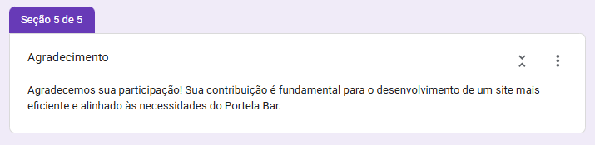
Fonte: Elaborado pelos autores (2026).

4.4 Levantamento de Requisitos
O levantamento de requisitos do sistema foi conduzido por meio da utilização de instrumentos de pesquisa, com destaque para a aplicação de briefing junto à cliente, complementado pela análise do contexto do estabelecimento e pela observação de sistemas similares disponíveis no mercado.
O briefing constituiu o principal instrumento de coleta de dados, permitindo a obtenção de informações relevantes sobre o funcionamento do bar e restaurante, seu público-alvo, seus objetivos estratégicos e as expectativas em relação ao sistema a ser desenvolvido. Por meio desse instrumento, foi possível identificar necessidades centrais, como a divulgação de eventos, a apresentação de cardápio digital, a disponibilização de informações institucionais e a facilidade de atualização de conteúdo por parte da proprietária.
Inicialmente, previa-se a aplicação de um questionário estruturado, com o objetivo de complementar a coleta de dados e ampliar a compreensão sobre as necessidades dos usuários. Entretanto, sua aplicação não foi realizada devido à indisponibilidade da stakeholder em participar dessa etapa dentro do cronograma estabelecido. Tal situação configura uma limitação metodológica, uma vez que restringe a diversidade de fontes de coleta de dados.
Essa limitação pode implicar em um possível viés de coleta de dados, considerando que as informações obtidas concentram-se predominantemente na perspectiva da proprietária, sem a inclusão direta da percepção de usuários finais. Ainda assim, ressalta-se que a stakeholder possui conhecimento aprofundado sobre o funcionamento do negócio e o perfil de seu público, o que contribuiu significativamente para a definição dos requisitos iniciais do sistema.
Adicionalmente, a análise de sistemas similares permitiu identificar boas práticas relacionadas à usabilidade, organização da informação e funcionalidades recorrentes nesse tipo de aplicação, contribuindo para mitigar parcialmente os impactos da limitação identificada e enriquecer o processo de levantamento de requisitos.
Dessa forma, os requisitos definidos nesta etapa constituem uma base consistente para o desenvolvimento do sistema. Contudo, reconhece-se a necessidade de refinamento contínuo, especialmente por meio de futuras validações com a cliente e da coleta de feedback dos usuários finais, visando reduzir possíveis lacunas e aprimorar a aderência da solução às necessidades reais do público-alvo.

4.5 Requisitos Funcionais
Os requisitos funcionais descrevem detalhadamente os serviços, comportamentos e funcionalidades que o sistema Portela Bar deve oferecer para satisfazer as necessidades operacionais e de negócio dos stakeholders. O Quadro 2 consolida o catálogo completo de requisitos funcionais do projeto.
Quadro 2 – Requisitos Funcionais do Sistema Portela Bar
Código | Descrição do Requisito Funcional | Prioridade
RF01 | O sistema deve permitir a visualização de informações institucionais do estabelecimento (nome, história, proposta multicultural, endereço físico, horário de funcionamento e canais de contato). | Essencial
RF02 | O sistema deve exibir a listagem completa de itens do cardápio, contendo nome do prato/bebida, descrição dos ingredientes, categoria gastronômica e preço atualizado. | Essencial
RF03 | O sistema deve permitir filtrar e categorizar itens do cardápio, conferindo destaque especial às especialidades das culinárias brasileira e peruana. | Importante
RF04 | O sistema deve exibir a agenda e lista de eventos do bar, contendo título, descrição detalhada, data, horário de início e categoria (música ao vivo, transmissões esportivas, noites temáticas). | Essencial
RF05 | O sistema deve renderizar, na interface pública, os itens de cardápio e eventos cadastrados de forma dinâmica, responsiva e sincronizada com a base de dados. | Essencial
RF06 | O sistema deve restringir o acesso administrativo, permitindo que apenas usuários autenticados e autorizados (proprietária/administrador) realizem operações de gestão de conteúdo. | Essencial
RF07 | O sistema deve disponibilizar um painel administrativo intuitivo para gerenciamento completo (cadastro, edição, listagem e remoção) dos itens do cardápio e categorias. | Essencial
RF08 | O sistema deve disponibilizar funcionalidade administrativa para gerenciamento completo (cadastro, edição, listagem e exclusão) dos eventos e atrações do estabelecimento. | Essencial
Fonte: Elaborado pelos autores (2026).

4.6 Requisitos Não Funcionais
Os requisitos não funcionais definem os critérios de qualidade, restrições arquiteturais, padrões de segurança e parâmetros de desempenho que regem a execução e sustentação do software. O Quadro 3 apresenta os requisitos não funcionais mapeados.
Quadro 3 – Requisitos Não Funcionais do Sistema Portela Bar
Código | Descrição do Requisito Não Funcional | Categoria
RNF01 | Desempenho: O sistema deve apresentar tempo de carregamento inicial inferior a 3 segundos sob conexões de banda larga e 4G padrão. | Desempenho
RNF02 | Usabilidade: A interface deve ser autoexplicativa, intuitiva e seguir heurísticas de usabilidade, permitindo operação ágil por leigos. | Usabilidade
RNF03 | Clareza da Informação: Os conteúdos devem apresentar hierarquia visual consistente, tipografia legível e contraste adequado. | Design / UI
RNF04 | Disponibilidade: A aplicação deve garantir índice de disponibilidade operacional mínimo de 99% ao mês em ambiente de produção. | Confiabilidade
RNF05 | Manutenibilidade: O código-fonte deve ser modular, estruturado e documentado em repositório Git, facilitando expansões futuras. | Engenharia
RNF06 | Portabilidade e Responsividade: O sistema deve adaptar-se perfeitamente a smartphones, tablets e desktops nos principais navegadores (Chrome, Firefox, Safari, Edge). | Compatibilidade
RNF07 | Segurança: As credenciais de acesso administrativo devem ser transmitidas sob protocolo seguro (HTTPS) e armazenadas com hash criptográfico no banco de dados. | Segurança
Fonte: Elaborado pelos autores (2026).

4.7 Diagrama de Casos de Uso Macro
A Figura 21 apresenta o diagrama de casos de uso conforme os requisitos funcionais apresentados na seção anterior.
Figura 21 – Diagrama de casos de uso
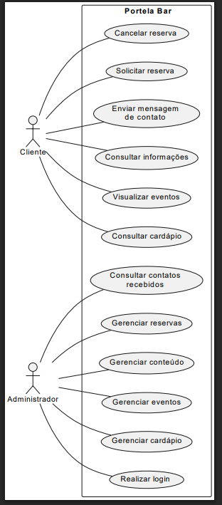
Fonte: Elaborado pelos autores (2026).

4.8 Especificações de Casos de Uso
Apresenta-se a seguir o detalhamento formal dos casos de uso do sistema Portela Bar, estruturados em quadros padronizados de engenharia de software contendo identificação, atores, pré e pós-condições, fluxos principais (caminho feliz), fluxos alternativos e tratamentos de exceção.
Quadro 4 – Especificação de Caso de Uso: UC01 (Consultar Informações Institucionais do Estabelecimento)
Identificador / Nome: | UC01 – Consultar Informações Institucionais do Estabelecimento
Ator(es) Principal(is): | Cliente / Visitante do site
Requisitos Associados: | RF01 – Visualização de informações institucionais
Descrição: | Permitir que o cliente consulte as informações institucionais do Portela Bar, incluindo história do bar, proposta cultural jovem e acolhedora, endereço completo, mapa de localização, horários de funcionamento, telefone, e-mail e links para redes sociais.
Pré-condições: | O cliente deve possuir conexão com a internet e acessar o endereço web do Portela Bar.
Pós-condições: | As informações institucionais e de contato são exibidas de forma clara, responsiva e estruturada.
Fluxo Principal: | 1. O cliente acessa a página inicial (Home) do Portela Bar.  2. O cliente navega até a seção “Sobre” ou clica no link correspondente no menu de navegação.  3. O sistema exibe o histórico do estabelecimento, sua proposta gastronômica/musical e diferenciais de atendimento.  4. O cliente navega até a seção “Contato e Localização”.  5. O sistema apresenta o endereço físico completo, horários de funcionamento atualizados, canais de contato (WhatsApp/E-mail) e mapa interativo.
Fluxos Alternativos: | FA01 – Acesso Direto pelo Rodapé: No passo 2, o cliente clica diretamente nos links de rodapé ou ícones das redes sociais (ex.: Instagram), sendo direcionado imediatamente para a informação ou canal externo desejado.
Fluxos de Exceção: | FE01 – Falha no Carregamento de Dados Externos (ex.: Mapa/Redes): Caso ocorra instabilidade na API externa de mapas ou redes sociais, o sistema exibe o endereço e telefone em formato de texto legível padrão, sem travar a navegação da página.
Fonte: Elaborado pelos autores (2026).
Quadro 5 – Especificação de Caso de Uso: UC02 (Consultar Cardápio Online)
Identificador / Nome: | UC02 – Consultar Cardápio Online
Ator(es) Principal(is): | Cliente / Visitante do site
Requisitos Associados: | RF02, RF05 – Listagem e exibição dinâmica do cardápio
Descrição: | Permitir que o cliente visualize os itens gastronômicos e bebidas disponíveis no Portela Bar, contendo nome do prato/bebida, descrição detalhada dos ingredientes, indicação da categoria e preço atualizado.
Pré-condições: | O cliente deve estar navegando no site do Portela Bar.
Pós-condições: | A listagem completa de itens do cardápio é exibida na tela de forma organizada por categorias.
Fluxo Principal: | 1. O cliente seleciona a opção “Cardápio” no menu principal ou através do botão de destaque na Home.  2. O sistema requisita a listagem atualizada de itens à base de dados.  3. O sistema renderiza os itens organizados em categorias (Bebidas, Drinks, Petiscos, Pratos Principais, Sobremesas).  4. O cliente visualiza a foto, nome, ingredientes, categoria e preço de cada item.  5. O cliente pode expandir detalhes de qualquer item para obter informações adicionais.
Fluxos Alternativos: | FA01 – Acesso via Destaques da Semana: O cliente acessa a seção de promoções na página inicial e clica em um item em promoção, sendo direcionado para a posição exata daquele produto no cardápio.
Fluxos de Exceção: | FE01 – Cardápio Temporariamente Vazio ou Indisponível: Caso não haja itens cadastrados ou ocorra falha de conexão com a base de dados, o sistema exibe mensagem amigável: 'Nosso cardápio está sendo atualizado no momento. Entre em contato pelo WhatsApp para conferir as delícias de hoje!'.
Fonte: Elaborado pelos autores (2026).
Quadro 6 – Especificação de Caso de Uso: UC03 (Filtrar Cardápio por Categoria e Origem Culinária)
Identificador / Nome: | UC03 – Filtrar Cardápio por Categoria e Origem Culinária
Ator(es) Principal(is): | Cliente / Visitante do site
Requisitos Associados: | RF03 – Categorização e destaque para culinária brasileira e peruana
Descrição: | Permitir que o cliente filtre os itens do cardápio por categorias específicas, com destaque especial para as especialidades da gastronomia brasileira e peruana (fusão culinária do estabelecimento).
Pré-condições: | O cliente deve estar visualizando a página do cardápio.
Pós-condições: | Apenas os itens correspondentes aos filtros selecionados são exibidos na tela.
Fluxo Principal: | 1. O cliente visualiza os botões de filtro na parte superior da seção de cardápio (ex.: 'Todos', 'Culinária Peruana', 'Culinária Brasileira', 'Drinks & Coquetéis', 'Petiscos').  2. O cliente clica no filtro desejado (ex.: 'Culinária Peruana').  3. O sistema atualiza dinamicamente a visualização, exibindo exclusivamente os pratos da categoria escolhida (ex.: Ceviches, Tiraditos, Pisco Sour).  4. O cliente pode alternar entre os filtros ou clicar em 'Ver Todos' para restaurar a listagem completa.
Fluxos Alternativos: | FA01 – Busca Textual Rápida: O cliente digita o nome de um prato ou ingrediente no campo de busca do cardápio e o sistema filtra os itens em tempo real conforme a digitação.
Fluxos de Exceção: | FE01 – Nenhum Item Encontrado no Filtro: Caso o filtro ou termo pesquisado não retorne resultados, o sistema exibe: 'Nenhum item encontrado para esta categoria no momento. Tente selecionar outra opção'.
Fonte: Elaborado pelos autores (2026).
Quadro 7 – Especificação de Caso de Uso: UC04 (Consultar Agenda de Eventos e Atrações)
Identificador / Nome: | UC04 – Consultar Agenda de Eventos e Atrações
Ator(es) Principal(is): | Cliente / Visitante do site
Requisitos Associados: | RF04, RF05 – Listagem e exibição dinâmica de eventos
Descrição: | Permitir que o cliente consulte a programação cultural, musical e esportiva do Portela Bar, visualizando detalhes como data, horário, atrações convidadas, tipo de evento e promoções do dia.
Pré-condições: | O cliente deve estar conectado ao site do Portela Bar.
Pós-condições: | A programação atualizada de eventos é apresentada cronologicamente ao usuário.
Fluxo Principal: | 1. O cliente clica na opção “Eventos” no menu de navegação.  2. O sistema busca os eventos ativos e futuros cadastrados no banco de dados.  3. O sistema exibe os cards de eventos ordenados por data mais próxima.  4. Cada card exibe imagem do banner, título do evento, gênero/tipo (música ao vivo, roda de samba, transmissão esportiva), data, horário de início e breve descrição.  5. O cliente seleciona o evento para visualizar detalhes completos ou clicar no botão de contato para reserva de mesas.
Fluxos Alternativos: | FA01 – Filtragem de Eventos por Tipo: O cliente clica no filtro 'Música ao Vivo' ou 'Transmissões Esportivas' para visualizar apenas a categoria de atração desejada.
Fluxos de Exceção: | FE01 – Inexistência de Eventos Futuros Cadastrados: Caso não haja eventos cadastrados para os próximos dias, o sistema exibe: 'Estamos preparando novidades incríveis na nossa programação! Siga-nos no Instagram para acompanhar os próximos lançamentos'.
Fonte: Elaborado pelos autores (2026).
Quadro 8 – Especificação de Caso de Uso: UC05 (Sincronização e Renderização Dinâmica de Conteúdo)
Identificador / Nome: | UC05 – Sincronização e Renderização Dinâmica de Conteúdo
Ator(es) Principal(is): | Sistema (Processo Automatizado)
Requisitos Associados: | RF05, RNF01, RNF06 – Conteúdo dinâmico, desempenho e responsividade
Descrição: | Garantir que as informações de cardápio, eventos e promoções cadastradas ou alteradas no banco de dados sejam refletidas em tempo real na interface pública acessada pelos clientes.
Pré-condições: | O banco de dados e a API de backend devem estar operacionais.
Pós-condições: | A interface do usuário é carregada com os dados mais recentes sem necessidade de rebuild estático manual do site.
Fluxo Principal: | 1. O cliente carrega ou atualiza uma página no navegador.  2. O frontend realiza requisições assíncronas (fetch/AJAX) para os endpoints da API do sistema.  3. O backend processa a requisição, consulta o banco de dados MySQL e retorna os dados em formato estruturado (JSON).  4. O frontend processa os dados recebidos e renderiza os componentes de interface (cards, carrosséis, tabelas).  5. O sistema armazena em cache temporário no cliente para otimizar a velocidade de carregamento em requisições consecutivas.
Fluxos Alternativos: | FA01 – Carregamento Progressivo (Lazy Loading): Imagens do cardápio e carrossel de fotos são carregadas conforme o scroll do usuário, preservando largura de banda em dispositivos móveis.
Fluxos de Exceção: | FE01 – Timeout ou Falha de Conexão com o Backend: O frontend captura o erro e apresenta um estado de fallback elegante, permitindo que o usuário clique em 'Tentar Novamente'.
Fonte: Elaborado pelos autores (2026).
Quadro 9 – Especificação de Caso de Uso: UC06 (Realizar Autenticação no Painel Administrativo)
Identificador / Nome: | UC06 – Realizar Autenticação no Painel Administrativo (Login)
Ator(es) Principal(is): | Administrador / Proprietária do Bar
Requisitos Associados: | RF06, RNF07 – Controle de acesso e autenticação segura
Descrição: | Permitir que a proprietária e usuários administrativos autorizados façam login seguro na área restrita do sistema para gerenciar o conteúdo do site.
Pré-condições: | O administrador deve possuir cadastro prévio e credenciais válidas.
Pós-condições: | Sessão autenticada é criada e o administrador é redirecionado para o Dashboard Administrativo.
Fluxo Principal: | 1. O administrador acessa a URL da página de login restrita (/admin).  2. O sistema exibe o formulário de login solicitando e-mail e senha.  3. O administrador preenche suas credenciais e clica no botão “Entrar”.  4. O sistema valida os campos, aplica hash na senha e consulta a tabela de administradores.  5. O sistema confirma a autenticidade, gera o token de sessão segura e redireciona o usuário para o Painel de Controle Administrativo.
Fluxos Alternativos: | FA01 – Logout do Sistema: Estando logado, o administrador clica no botão 'Sair' no topo do painel. O sistema encerra a sessão ativa e redireciona para a tela de login público.
Fluxos de Exceção: | FE01 – Credenciais Inválidas: Se o e-mail ou a senha informados estiverem incorretos, o sistema exibe a mensagem 'E-mail ou senha inválidos. Verifique os dados e tente novamente' e mantém os campos para nova tentativa.  FE02 – Tentativas Excessivas de Login: Se houver sucessivas tentativas incorretas, o sistema bloqueia temporariamente novos envios por medida de segurança.
Fonte: Elaborado pelos autores (2026).
Quadro 10 – Especificação de Caso de Uso: UC07 (Gerenciar Itens do Cardápio)
Identificador / Nome: | UC07 – Gerenciar Itens do Cardápio (CRUD)
Ator(es) Principal(is): | Administrador / Proprietária do Bar
Requisitos Associados: | RF02, RF03, RF07 – Gestão administrativa do cardápio
Descrição: | Permitir que o administrador execute operações completas de criação, leitura, atualização e exclusão (CRUD) de itens do cardápio, incluindo upload de fotos, definição de preços e vínculo com categorias.
Pré-condições: | O administrador deve estar autenticado no painel administrativo.
Pós-condições: | As modificações nos itens do cardápio são persistidas no banco de dados e refletidas na interface pública.
Fluxo Principal: | 1. No painel administrativo, o usuário clica na aba “Gerenciar Cardápio”.  2. O sistema lista em tabela todos os itens cadastrados com filtros por categoria, status e ordenação por preço.  3. Para cadastrar novo item: O administrador clica em “Novo Item”, preenche nome, descrição, categoria, preço, define se é destaque e clica em “Salvar”.  4. Para editar item existente: O administrador clica no botão “Editar”, altera as informações necessárias no formulário e confirma em “Salvar Alterações”.  5. Para excluir item: O administrador clica no ícone de lixeira, o sistema solicita confirmação modal e, após confirmação, o registro é removido.  6. O sistema valida os dados, executa a operação no banco de dados e exibe notificação de sucesso: 'Operação realizada com sucesso!'.
Fluxos Alternativos: | FA01 – Desativar Item Temporariamente: O administrador pode apenas desmarcar a opção 'Ativo' em vez de excluir o prato, ocultando-o temporariamente do cardápio público.
Fluxos de Exceção: | FE01 – Dados Obrigatórios Incompletos: Caso campos obrigatórios (nome, preço ou categoria) estejam em branco ou com formato inválido, o sistema destaca os campos em vermelho e solicita a correção.  FE02 – Falha na Persistência de Dados: Em caso de indisponibilidade momentânea do banco, o sistema cancela a transação e informa: 'Não foi possível salvar as alterações. Tente novamente em instantes'.
Fonte: Elaborado pelos autores (2026).
Quadro 11 – Especificação de Caso de Uso: UC08 (Gerenciar Eventos e Atrações)
Identificador / Nome: | UC08 – Gerenciar Eventos e Atrações (CRUD)
Ator(es) Principal(is): | Administrador / Proprietária do Bar
Requisitos Associados: | RF04, RF08 – Gestão administrativa de eventos
Descrição: | Permitir que o administrador cadastre, edite, liste e remova eventos e atrações da programação do bar, garantindo divulgação ágil de shows, promoções e transmissões de jogos.
Pré-condições: | O administrador deve estar logado no sistema.
Pós-condições: | A lista de eventos do sistema é atualizada no banco de dados e sincronizada na agenda pública.
Fluxo Principal: | 1. No painel administrativo, o administrador seleciona a opção “Gerenciar Eventos”.  2. O sistema apresenta a listagem de eventos com título, data, horário, tipo e status.  3. Para cadastrar: O administrador clica em “Criar Evento”, informa título, descrição, data do evento, horário de início, tipo de evento (música, esporte, etc.), anexa a imagem de divulgação e clica em “Publicar”.  4. Para editar: O administrador localiza o evento, clica em “Editar”, modifica os detalhes desejados e clica em “Atualizar”.  5. Para remover: O administrador clica em “Excluir”, confirma a ação na janela de diálogo e o evento é removido da base.  6. O sistema valida as datas/informações, grava as alterações e exibe mensagem de confirmação.
Fluxos Alternativos: | FA01 – Duplicar Evento Recorrente: O administrador clica em 'Duplicar' em um evento semanal (ex.: 'Quinta do Samba') e apenas atualiza a data da nova edição, economizando tempo de digitação.
Fluxos de Exceção: | FE01 – Data Retroativa ou Formato Inválido: Caso o administrador tente cadastrar um evento com data anterior ao dia atual sem marcar como histórico, o sistema emite aviso de validação: 'A data do evento deve ser igual ou posterior à data atual'.  FE02 – Arquivo de Imagem Excedendo o Tamanho Permitido: Caso o banner anexado exceda o limite de upload (ex.: 5MB), o sistema solicita imagem com tamanho reduzido.
Fonte: Elaborado pelos autores (2026).

5. FRONT-END
O front-end do projeto foi feito pensando na experiência do usuário, juntando a parte visual e interativa do site. Criamos a página principal com menu de navegação, botões de acesso e destaque para o cardápio. Nela mostramos algumas bebidas e pratos, calendário de eventos e um texto de apresentação do bar. No final, colocamos as informações de contato e endereço. Também fizemos a página do cardápio, organizada de forma simples e clara. Todo o design foi pensado para ser responsivo, ou seja, se adaptar automaticamente a diferentes dispositivos como celular, tablet e computador.

5.1 Protótipos
As ferramentas utilizadas foram HTML e CSS. Basicamente foram as ferramentas que utilizamos para chegar ao protótipo final de página web.
No decorrer do curso, nesta disciplina, o grupo precisou realizar ajustes na identidade visual do site, em aspectos de UI, de forma que atendesse ao máximo os princípios do design. Além disso, à medida que o grupo avançava na aquisição de novas ferramentas e recursos conforme progresso em disciplina de construção de páginas da internet, foram incorporados novos recursos e melhorias.
Abaixo, apresentamos algumas imagens do site. Houve modificações em decorrência de correções apontadas pelos professores da disciplina e para se adequar às preferências da cliente.
A página está hospedada no GitHub Pages e pode ser acessada por meio do link: https://wellberdo.github.io/portela_bar_site/.
Abaixo apresentamos a imagem do site hospedado no GitHub Pages.
Figura 22 – Imagem do site hospedado no GitHub Pages
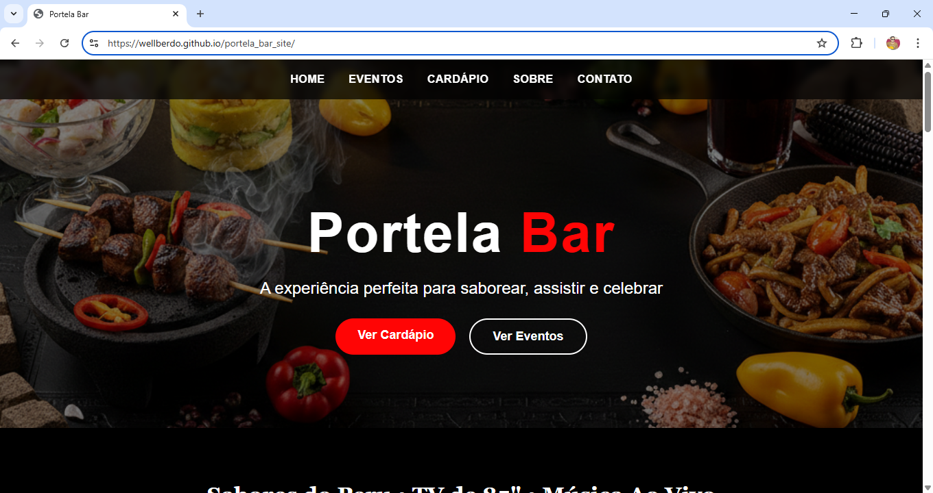
Fonte: Elaborado pelos autores (2026).
Figura 23 – Destaques do estabelecimento
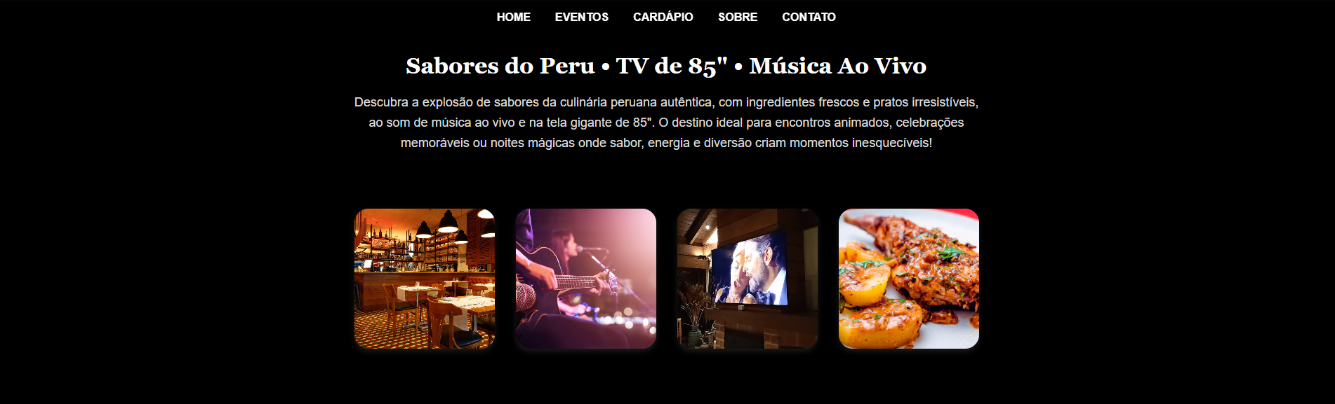
Fonte: Elaborado pelos autores (2026).
Figura 24 – Destaques do cardápio
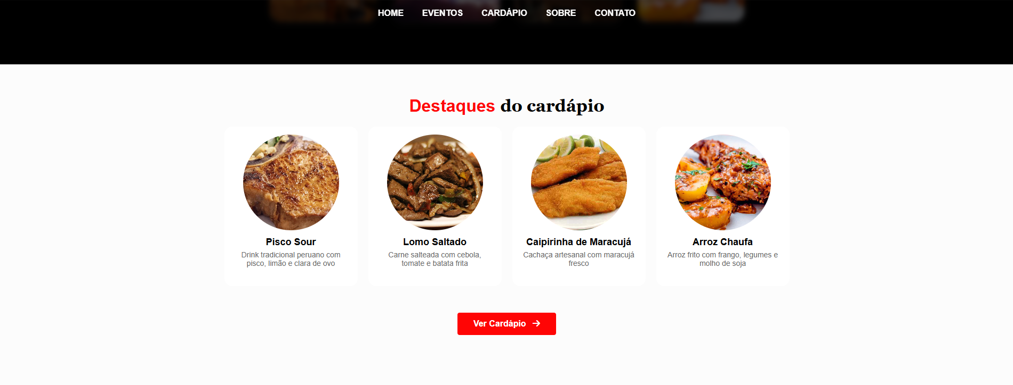
Fonte: Elaborado pelos autores (2026).
Figura 25 – Cardápio da semana
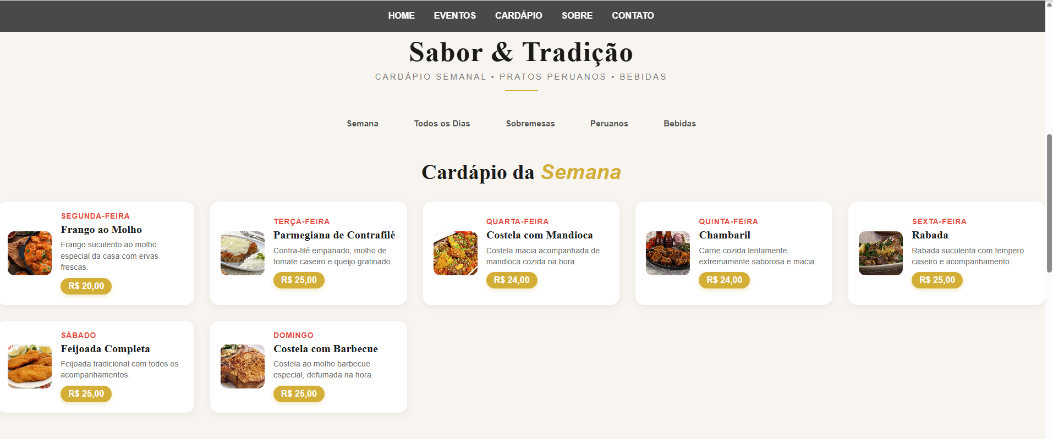
Fonte: Elaborado pelos autores (2026).
Figura 26 – Carrossel de fotos
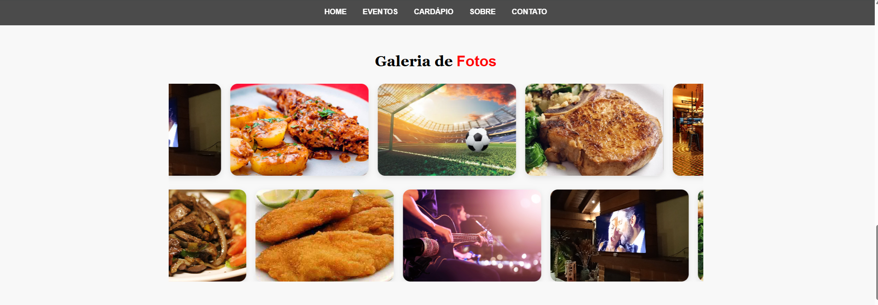
Fonte: Elaborado pelos autores (2026).
Figura 27 – Sobre o Portela Bar
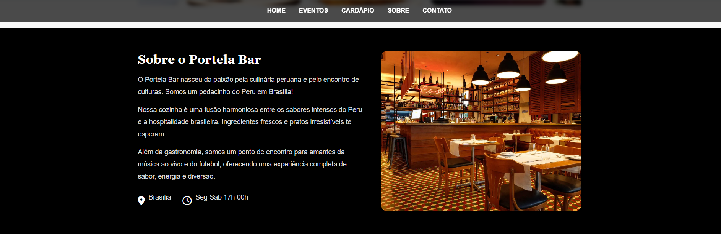
Fonte: Elaborado pelos autores (2026).
Figura 28 – Informações de contato
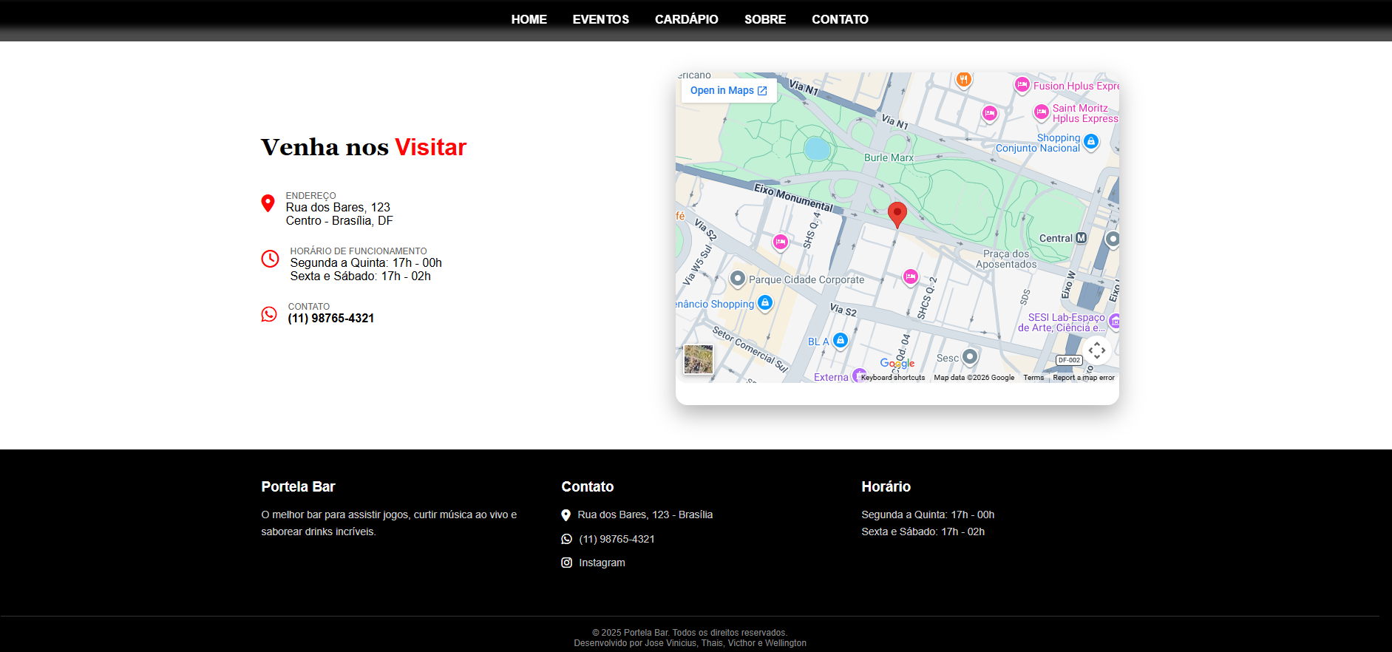
Fonte: Elaborado pelos autores (2026).
Figura 29 – Página administrativa
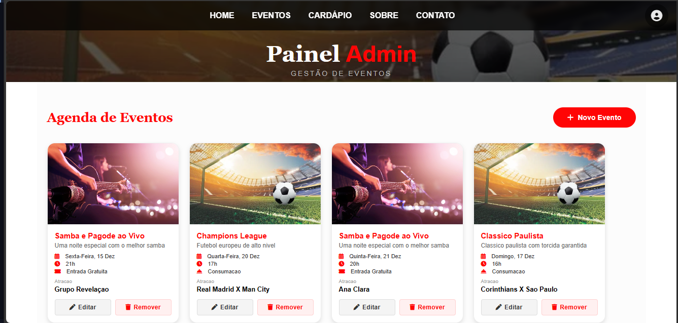
Fonte: Elaborado pelos autores (2026).

5.2 Implementação do Front-End
[Seção ainda sem conteúdo no documento original — a ser desenvolvida.]

6. BANCO DE DADOS
O banco de dados do sistema desenvolvido para o Portela Bar tem como finalidade armazenar, organizar e gerenciar as informações necessárias para o funcionamento da aplicação. A modelagem foi elaborada considerando os requisitos funcionais levantados anteriormente, garantindo integridade, padronização e eficiência no armazenamento dos dados. A estrutura do banco de dados contempla informações relacionadas ao gerenciamento do cardápio, categorias de produtos, eventos e autenticação administrativa do sistema.

6.1 Modelo Entidade-Relacionamento
O Modelo Entidade-Relacionamento (MER) representa graficamente a estrutura lógica do banco de dados, permitindo visualizar as entidades, atributos e relacionamentos existentes no sistema.
As entidades definidas para o sistema foram:
- Administrador;
- Categoria;
- ItemCardapio;
- Evento.
Os relacionamentos entre as entidades foram definidos com base nas regras de negócio identificadas durante o levantamento de requisitos.

Entidade: Administrador
A entidade Administrador é responsável pelo gerenciamento do sistema, permitindo o controle das informações cadastradas no site.
Atributos:
- id_administrador (PK)
- nome
- email
- senha

Entidade: Categoria
A entidade Categoria tem como finalidade organizar os itens do cardápio de acordo com suas classificações.
Atributos:
- id_categoria (PK)
- nome_categoria
- descricao

Entidade: ItemCardapio
A entidade ItemCardapio armazena as informações referentes aos pratos e bebidas disponibilizados no sistema.
Atributos:
- id_item (PK)
- nome
- descricao
- preco
- tipo
- destaque
- id_categoria (FK)
- id_administrador (FK)

Entidade: Evento
A entidade Evento armazena os eventos promovidos pelo estabelecimento.
Atributos:
- id_evento (PK)
- titulo
- descricao
- data_evento
- horario
- tipo_evento
- imagem
- id_administrador (FK)

Relacionamento entre Categoria e ItemCardapio
O relacionamento entre as entidades Categoria e ItemCardapio é do tipo 1:N (um para muitos), pois uma categoria pode possuir vários itens cadastrados, enquanto cada item pertence a apenas uma categoria.

Relacionamento entre Administrador e ItemCardapio
O relacionamento entre as entidades Administrador e ItemCardapio é do tipo 1:N (um para muitos), uma vez que um administrador pode cadastrar diversos itens do cardápio.

Relacionamento entre Administrador e Evento
O relacionamento entre as entidades Administrador e Evento também é do tipo 1:N (um para muitos), pois um administrador pode gerenciar vários eventos no sistema.
A Figura 30 apresenta o Modelo Entidade-Relacionamento resultante.
Figura 30 – Modelo Entidade-Relacionamento
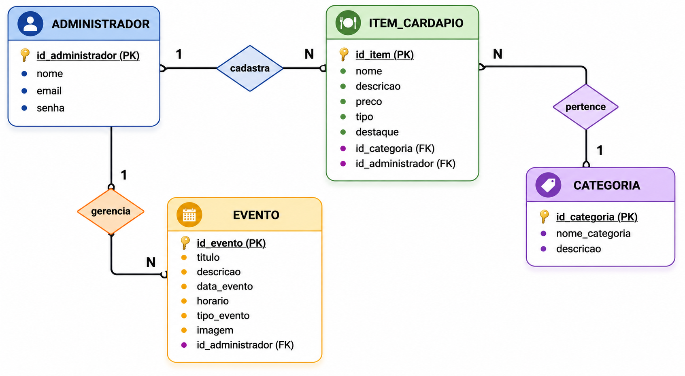
Fonte: Elaborado pelos autores (2026).

6.2 Modelo Físico do Banco de Dados
O banco de dados será implementado utilizando o Sistema Gerenciador de Banco de Dados (SGBD) MySQL. A seguir são apresentados os comandos DDL responsáveis pela criação das tabelas do sistema.
CREATE TABLE administrador (
id_administrador INT PRIMARY KEY AUTO_INCREMENT,
nome VARCHAR(100) NOT NULL,
email VARCHAR(150) NOT NULL UNIQUE,
senha VARCHAR(255) NOT NULL
);

CREATE TABLE categoria (
id_categoria INT PRIMARY KEY AUTO_INCREMENT,
nome_categoria VARCHAR(100) NOT NULL,
descricao TEXT
);

CREATE TABLE item_cardapio (
id_item INT PRIMARY KEY AUTO_INCREMENT,
nome VARCHAR(120) NOT NULL,
descricao TEXT NOT NULL,
preco DECIMAL(10,2) NOT NULL,
tipo VARCHAR(50) NOT NULL,
destaque BOOLEAN DEFAULT FALSE,
id_categoria INT NOT NULL,
id_administrador INT NOT NULL,
FOREIGN KEY (id_categoria)
REFERENCES categoria(id_categoria),
FOREIGN KEY (id_administrador)
REFERENCES administrador(id_administrador)
);

CREATE TABLE evento (
id_evento INT PRIMARY KEY AUTO_INCREMENT,
titulo VARCHAR(150) NOT NULL,
descricao TEXT NOT NULL,
data_evento DATE NOT NULL,
horario TIME NOT NULL,
tipo_evento VARCHAR(100) NOT NULL,
imagem VARCHAR(255),
id_administrador INT NOT NULL,
FOREIGN KEY (id_administrador)
REFERENCES administrador(id_administrador)
);
Fonte: Elaborado pelos autores (2026).
A Figura 31 apresenta a representação gráfica do modelo físico do banco de dados.
Figura 31 – Modelo físico do banco de dados
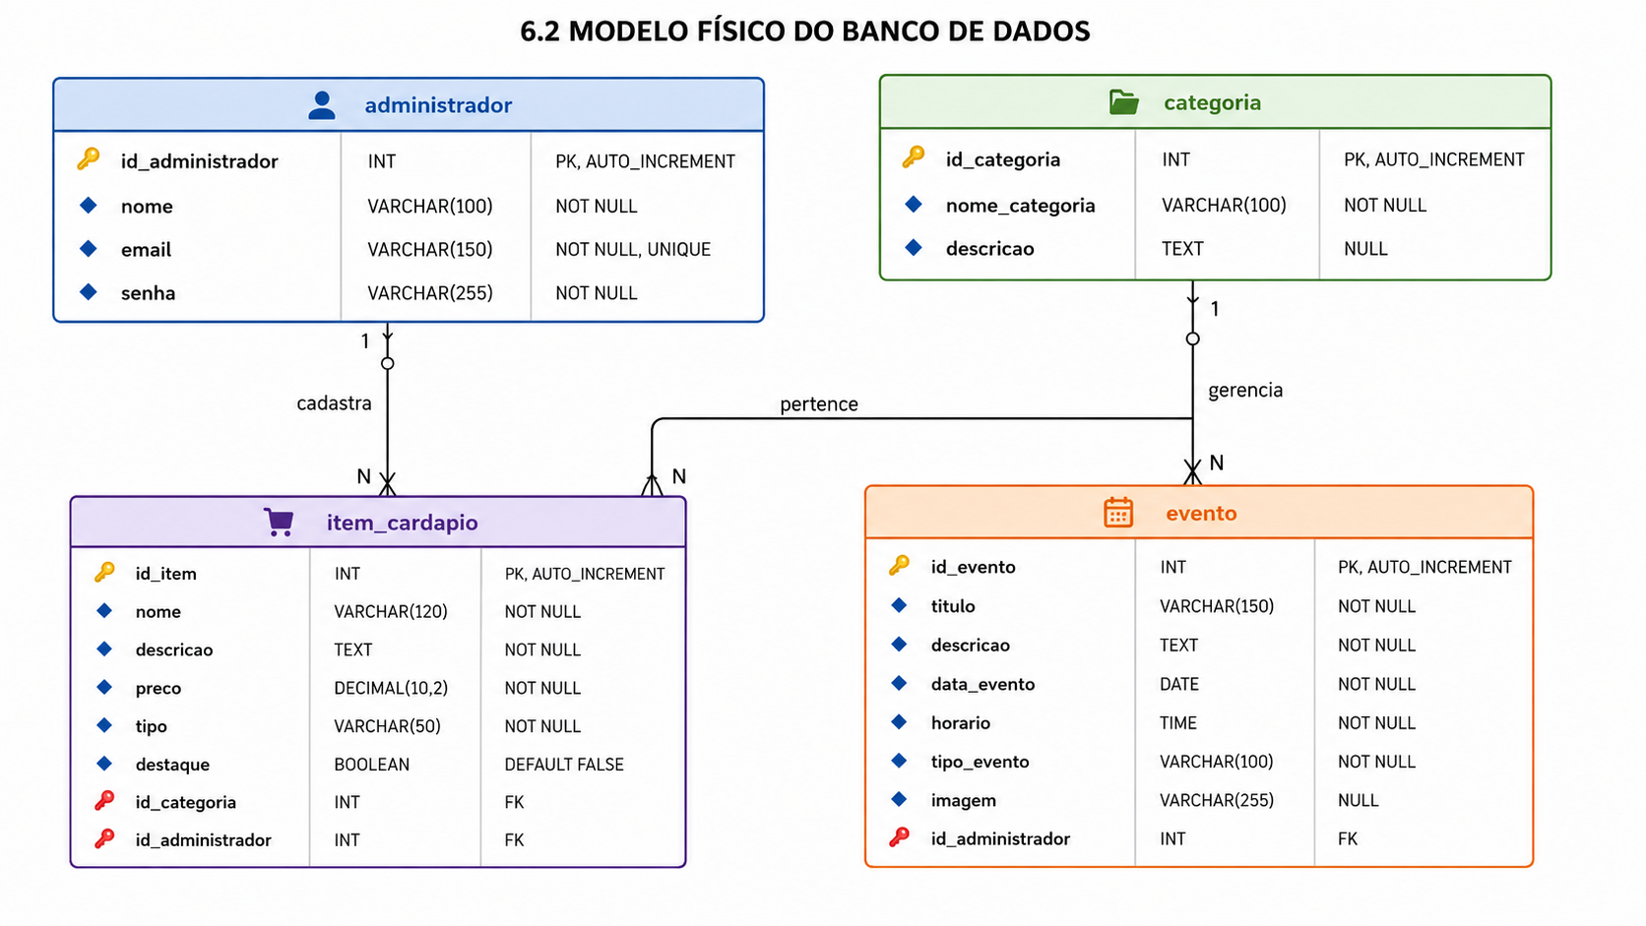
Fonte: Elaborado pelos autores (2026).

6.3 Dicionário de Dados
A Figura 32 apresenta o dicionário de dados, com a descrição dos campos, tipos e restrições de cada tabela.
Figura 32 – Dicionário de dados
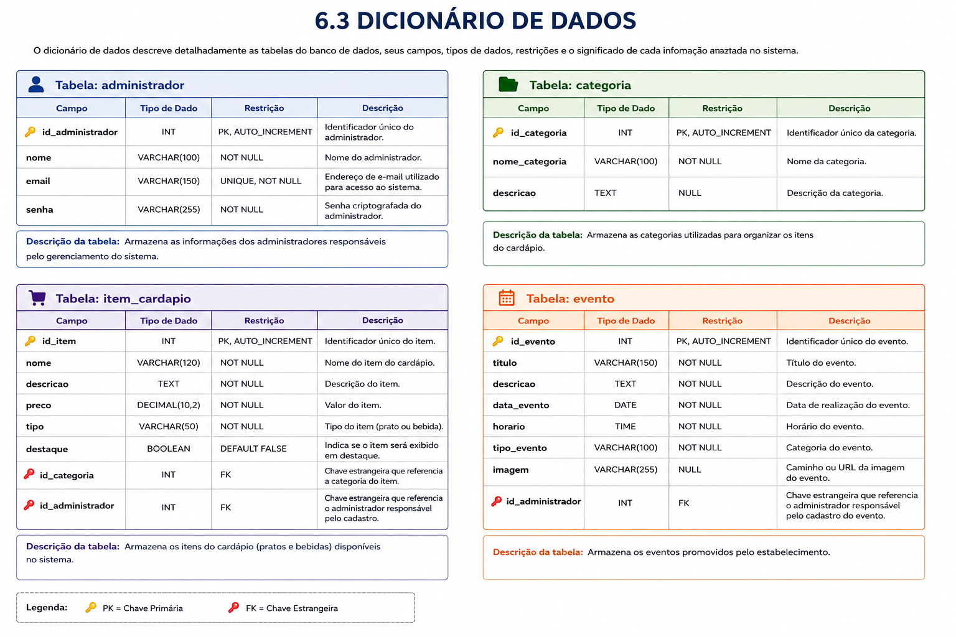
Fonte: Elaborado pelos autores (2026).

7. BACK-END

7.1 Diagrama de Classes
A Figura 33 apresenta o Diagrama de Classes do sistema Portela Bar, modelando as entidades, atributos, métodos e os relacionamentos do domínio da aplicação.
Figura 33 – Diagrama de classes
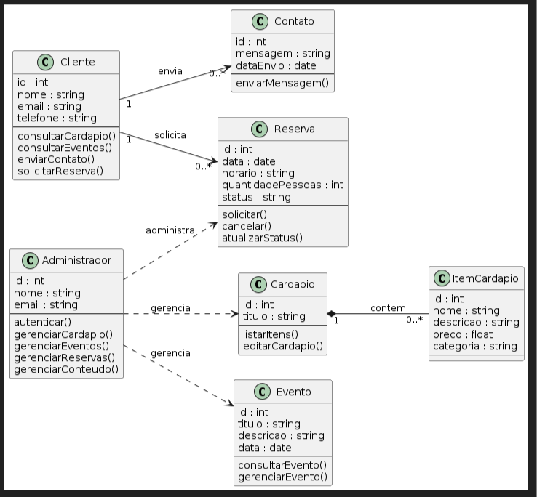
Fonte: Elaborado pelos autores (2026).

7.2 Implementação do Back-End
A implementação do back-end contemplará as regras de negócio, persistência de dados e serviços necessários para o pleno funcionamento dos módulos do Portela Bar conforme especificado no diagrama de classes e nos casos de uso.

8. RESULTADOS ESPERADOS
Estamos na etapa inicial do projeto, onde desenvolvemos o front-end do site do bar e restaurante. Criamos a página principal com menu de navegação, botões de acesso, destaques do cardápio, agenda de eventos, apresentação do estabelecimento e informações de contato. Também estruturamos a página do cardápio de forma simples e clara, com design responsivo para funcionar bem em celular, tablet e computador.
A entrega final será um site responsivo que permita divulgar bebidas, pratos e eventos, além de apresentar informações sobre o bar de maneira organizada e acessível. O sistema vai facilitar a comunicação com os clientes, substituindo formas manuais de divulgação e centralizando tudo em um único espaço.
Os usuários terão acesso rápido ao cardápio e à agenda de eventos, com uma navegação intuitiva e visual agradável. O sucesso poderá ser medido pelo número de acessos, pelo tempo de navegação e pelo retorno dos clientes sobre a clareza das informações.
À medida que avançarmos nas próximas disciplinas, queremos evoluir o projeto com novas funcionalidades, como área administrativa para atualização de conteúdo, reservas online e integração com redes sociais, acompanhando o crescimento do bar e tornando o site uma ferramenta cada vez mais útil e estratégica.

9. CONCLUSÃO
Estamos na fase inicial do projeto, onde já desenvolvemos o front-end do site do bar e restaurante. Criamos a página principal com menu de navegação, destaques do cardápio, agenda de eventos, apresentação do estabelecimento e informações de contato, além de uma página dedicada ao cardápio organizada de forma simples e clara. Todo o design foi pensado para ser responsivo, funcionando bem em celular, tablet e computador.
A entrega final será um site responsivo que centraliza a divulgação de bebidas, pratos e eventos, facilitando a comunicação com os clientes e tornando o acesso às informações mais prático e confiável. O sistema melhora processos atuais de divulgação, substituindo formas manuais e permitindo que a proprietária atualize conteúdos com facilidade.
Os usuários ganham uma experiência mais direta e agradável, com acesso rápido ao cardápio e à agenda de eventos. O sucesso poderá ser medido pelo número de acessos, tempo de navegação e retorno dos clientes sobre a clareza das informações.
Com o avanço das disciplinas, queremos evoluir o projeto para incluir novas funcionalidades, como área administrativa para atualização de conteúdo, reservas online e integração com redes sociais, acompanhando o crescimento do bar e tornando o site uma ferramenta cada vez mais completa e estratégica.
Em conclusão, o projeto começa simples, mas já entrega valor ao negócio e abre espaço para melhorias futuras, alinhando tecnologia ao crescimento do bar e restaurante.

10. REFERÊNCIAS
BOOTSTRAP. Bootstrap. Disponível em: <https://getbootstrap.com/>.
GOOD GAME E-SPORTS BAR. Good Game E-Sports Bar. Disponível em: <https://www.ggesportsbar.com.br/>. Acesso em: 9 dez. 2025.
KIPU. Kipu – Bistrô Peruano em Brasília: autenticidade e sabor andino. Disponível em: <https://kipuculinaria.com.br/>. Acesso em: 9 dez. 2025.
NORMALIZA IFB. Manual de normalização de trabalhos acadêmicos. Disponível em: <https://normaliza.ifb.edu.br/doku.php>. Acesso em: 5 dez. 2025.
QUINOA RESTOBAR. Quinoa Restobar – Restaurante Peruano. Disponível em: <https://quinoarestobar.com.br/>. Acesso em: 9 dez. 2025.

APÊNDICE A – KANBAN DA ETAPA DE DEFINIÇÃO DE INSTRUMENTOS DE COLETA E ANÁLISE DE DADOS
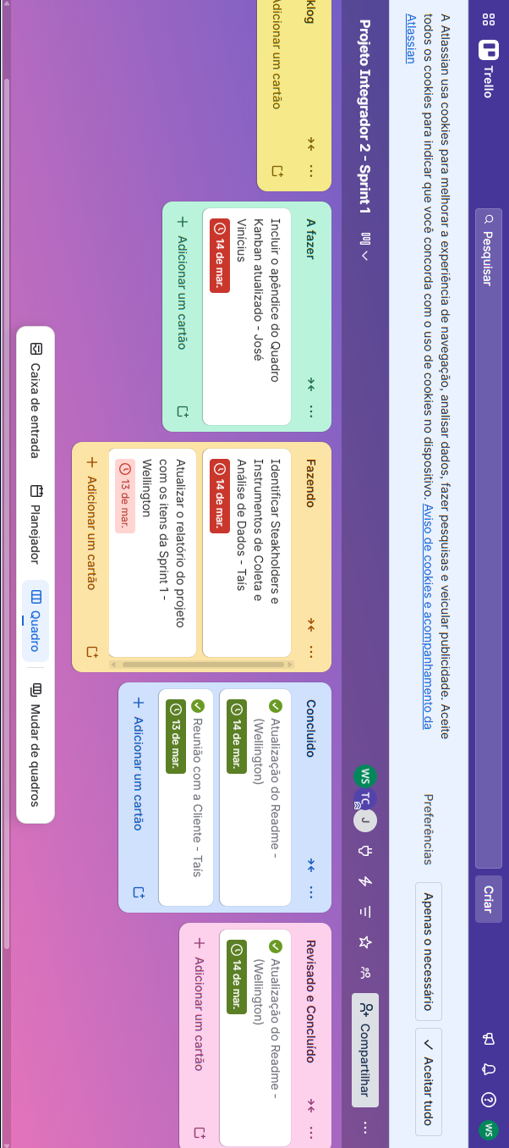
Fonte: Elaborado pelos autores (2026).
Disponível em: https://trello.com/invite/b/69b1b2a92914f9722f9a74bb/ATTIdea99e0089b77873d54219fdabcf5b3a3252D372/projeto-integrador-2-sprint-6.

APÊNDICE B – PROTÓTIPOS DO MVP (MÍNIMO PRODUTO VIÁVEL)
A Figura B1 mostra a seção principal da página, com botões de menu para auxiliar na navegação.
Figura B1 – Protótipo do site no Figma
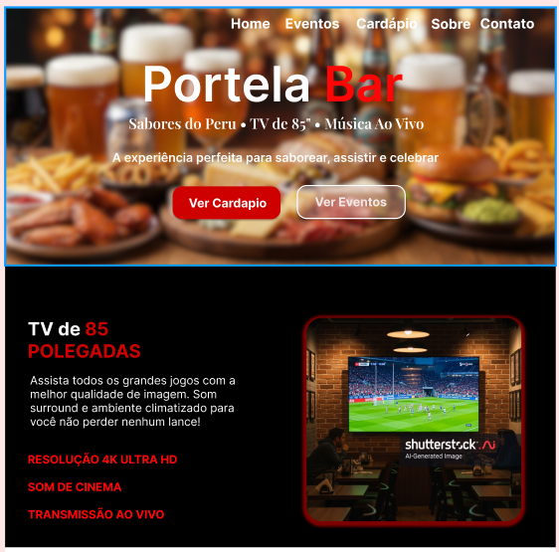
Fonte: Elaborado pelos autores (2026).
A Figura B2 mostra a seção do calendário de eventos.
Figura B2 – Seção do calendário de eventos no protótipo do Figma
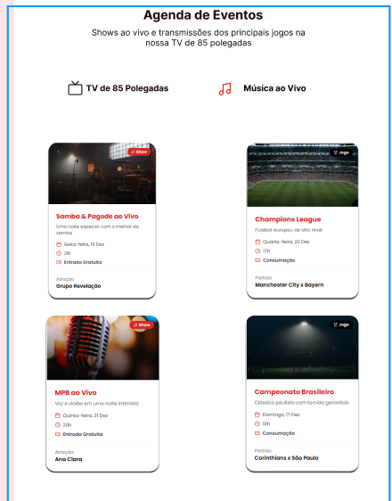
Fonte: Elaborado pelos autores (2026).
A Figura B3 mostra a seção de bebidas e pratos oferecidos.
Figura B3 – Seção de drinks e pratos no protótipo do Figma
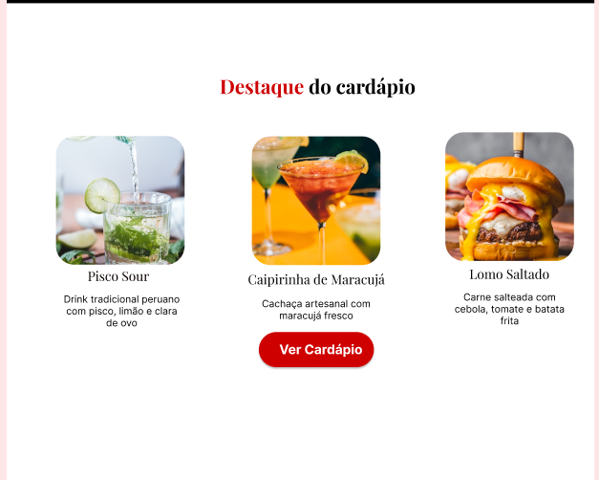
Fonte: Elaborado pelos autores (2026).
A Figura B4 mostra a seção de informações de contato, com integração com redes sociais e informações de endereço.
Figura B4 – Seção de informações de contato e localização no protótipo do Figma
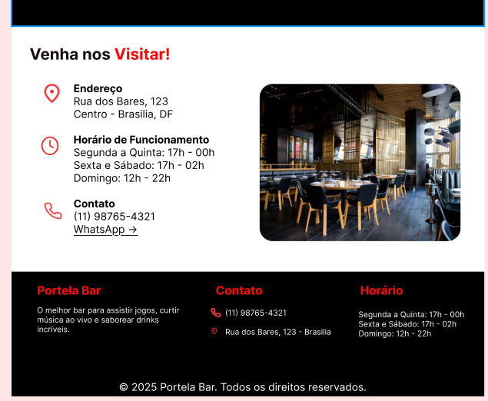
Fonte: Elaborado pelos autores (2026).

